Rallye Lecture Cycle 3 | C’est l’amour...  Tullio Corda (éditions Lire C’est Partir) |  | 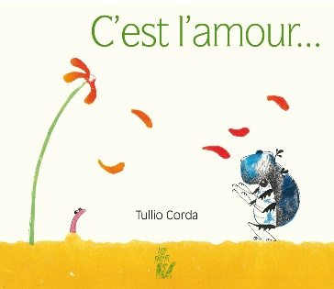
1 - Comment s’appelle le scarabée ?  a) Il s’appelle René.  b) Il s’appelle Boris.  c) Il s’appelle Vladimir. |  | 6 - Quel insecte est Cléopâtre ?  a) C’est une abeille.  b) C’est une araignée.  c) C’est un papillon.
2 - Que fait le scarabée en rentrant chez lui ?  a) Il cueille des fleurs.  b) Il écrit une histoire.  c) Il roule sa boule. |  | 7 - De quoi Cléopâtre traite-t-elle le scarabée ?  a) De « pisse-partout ».  b) De « vilain cochon ».  c) De « roule-caca ».
3 - Comment s’appelle le lombric que rencontre alors le scarabée ?  a) Il s’appelle Éric.  b) Il s’appelle Dominique.  c) Il s’appelle Philippe. |  | 8 - Que conseille le lombric au scarabée ?  a) D’offrir un cadeau à Cléopâtre.  b) D’oublier Cléopâtre.  c) De se venger de Cléopâtre.
4 - Qu’annonce le lombric au scarabée ?  a) Qu’il va bientôt pleuvoir.  b) Que le printemps est arrivé.  c) Qu’un loup rôde dans la forêt. |  | 9 - Que fait alors le scarabée ?  a) Il réalise un joli dessin.  b) Il compose une superbe musique.  c) Il écrit un magnifique poème.
5 - Pourquoi le scarabée se casse-t-il la figure ?  a) Car il regardait une marguerite.  b) Car il s’est endormi en marchant.  c) Car il a marché sur son lacet. |  | 10 - Pourquoi Cléopâtre se met-elle à nouveau en colère ?  a) À cause de la tête du scarabée.  b) À cause du cadeau du scarabée.  c) À cause de l’odeur du scarabée.

Rallye Lecture Cycle 3 |  |  |  |  | C’est l’amour...  Tullio Corda (éditions Lire C’est Partir)
CORRECTION
1 - Comment s’appelle le scarabée ?  c) Il s’appelle Vladimir. |  |  |  |  |  |  | 6 - Quel insecte est Cléopâtre ?  c) C’est un papillon.
2 - Que fait le scarabée en rentrant chez lui ?  c) Il roule sa boule. |  |  |  |  |  |  | 7 - De quoi Cléopâtre traite-t-elle le scarabée ?  c) De « roule-caca ».
3 - Comment s’appelle le lombric que rencontre alors le scarabée ?  a) Il s’appelle Éric. |  |  |  |  |  |  | 8 - Que conseille le lombric au scarabée ?  a) D’offrir un cadeau à Cléopâtre.
4 - Qu’annonce le lombric au scarabée ?  b) Que le printemps est arrivé. |  |  |  |  |  |  | 9 - Que fait alors le scarabée ?  c) Il écrit un magnifique poème.
5 - Pourquoi le scarabée se casse-t-il la figure ?  a) Car il regardait une marguerite. |  |  |  |  |  |  | 10 - Pourquoi Cléopâtre se met-elle à nouveau en colère ?  b) À cause du cadeau du scarabée.
Question | 1 | 2 | 3 | 4 |  | 5 |  | 6 | 7 | 8 | 9 | 10
Points | 1 | 1 | 1 | 1 |  | 1 |  | 1 | 1 | 1 | 1 | 1

